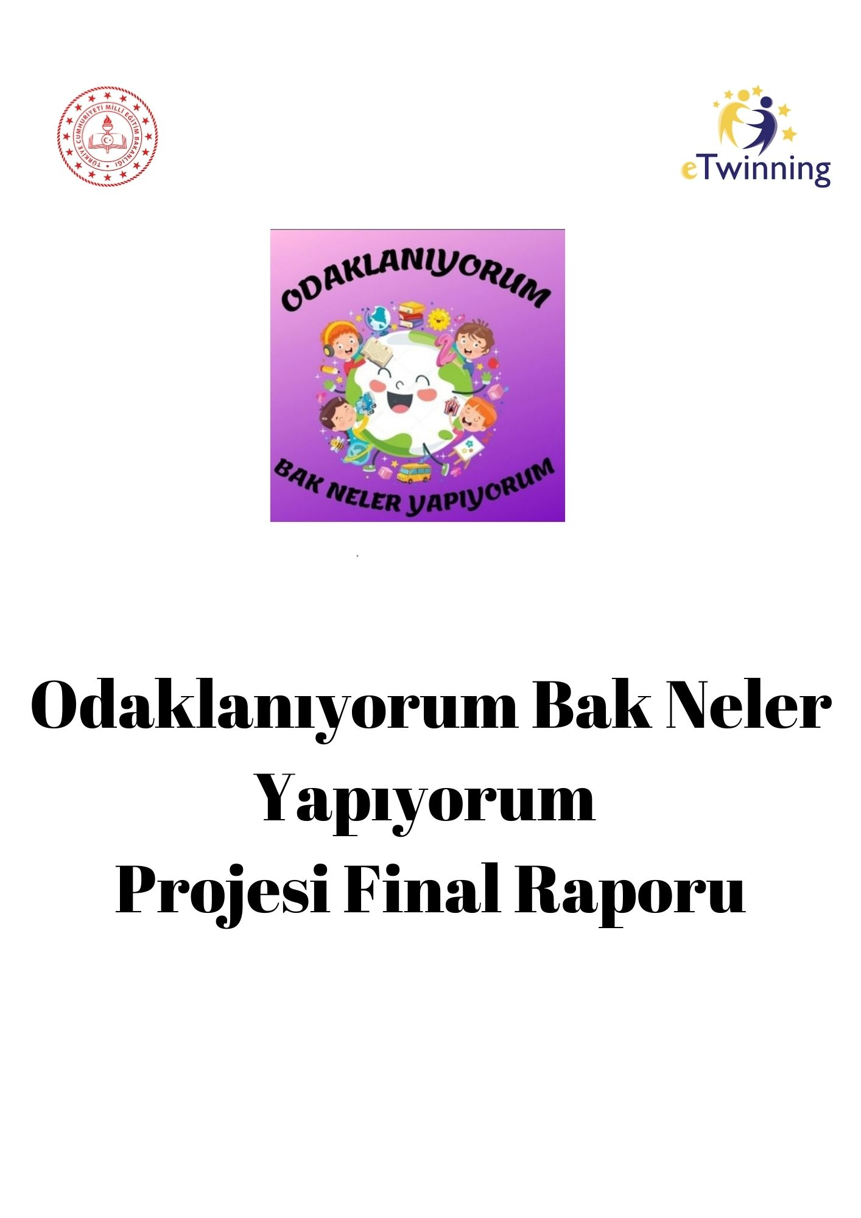

Pandemi sebebiyle bilgisayarda çok vakit geçiren öğrencilerin odaklanma sorunu yaşadıklarını fark ettik.Hem bu sorunlarını çözmek hem de psikolojilerine destek olmak amacıyla ilgi çekici etkinlikler planlayarak öğrenci merkezli bir proje gerçekleştirdik.
Projemiz 11 Kasım’da onaylandı.Aralık ayında 10 öğretmen ve öğrencilerimizle etkinliklere başladık. Projemizdeki aktivitelerimizi ders müfredatlarımız ile entegre ederek ,çok yönlü ve otonom öğrenmeyi hedefledik. Projemizin amaçlarını çoklu disiplin yaklaşımı doğrultusunda öğrenci merkezli ve yaratıcı etkinlikler düzenleyerek gerçekleştirdik.Her aşamada öğrencilerimizin fikirlerini alarak eğitimin odağını öğretmekten eğlenceli öğrenmeye dönüştürdük.Projede öğrencilerin yaşlarına uygun Web 2.0 araçlarını kullandık.İş birlikçi çalışmalar,ortak ürünler ile kendi yetenek ve başarılarını izlemelerini ve kendilerini geliştirmelerine olanak sağladık.Mandala etkinliğimizle sabretmeyi ve odaklanmayı, kodlama etkinliğimizle dikkat becerilerini geliştirmeyi öğrendiler.Webinarda ,forumda kendilerini ifade ettiler,fikir paylaşımı yaptılar.Proje değerlendirmesinde proje ile ilgili keşfettikleri anahtar kelimeleri web 2.0 aracında gösterdiler.Yaptıkları çalışmaları sergilememiz öz güvenlerini arttırdı.Daha aktif ve sosyal oldular.Bireysel ve gruplar halinde çalıştılar.Anketlere katılıp oy verdiler.
Proje sonunda yapılan öğrenci anket değerlendirmesinde öğrenciler Odaklanıyorum Bak Neler Yapıyorum projemizi sevmişler,ortalama %80’inin ders başarısını olumlu etkilemiştir.%50’den fazlası kolaj ve bileklik yapma çalışmamızı daha çok beğenmişlerdir.Projemiz psikolojik ve sosyal beceriler açısından öğrencilerin kendilerini geliştirmesini sağlamış,ortalama %80’i farklı bir e-Twinning projesine katılmak istediklerini belirtmişlerdir.%90’ı diğer okullardaki arkadaşlarıyla tanışmaktan ve ortak işler yapmaktan mutlu olmuş ,bu da psikolojilerini olumlu yönde etkilemiştir.
Yapılan veli anket sonucumuza göre velilerimizin % 96,8’ i projenin çocuğu için faydalı olduğunu, %90,3’ü çocuklarının dikkat ve odaklanma becerisini geliştirdiğini söylemiştir. %86,9’u çocuklarının özgüvenlerinin arttığını , %83,6’sı projenin ders kazanımlarına uygun olarak yapılmasının çocuklarının başarısını olumlu etkilediğini söylemiştir.
Öğretmen anketi sonuçlarına göre ;öğretmenlerimiz projeyi beğenmiş,projenin okul müfredatına uygun olması sebebiyle kendilerinin ve öğrencilerinin olumlu bir gelişim süreci gösterdiklerini belirtmişlerdir.Proje ile birlikte web 2.0 araçlarının kullanımı artmış ve sınıflarına entegre etmişlerdir.Teknoloji etkin ve verimli bir şekilde kullanılmıştır.
Odaklanıyorum Bak Neler Yapıyorum projesi öğrencilerin odaklanma ve dikkat becerilerini geliştirmiş ve psikolojilerini olumlu şekilde etkilemiştir.Projemiz plana uygun olarak başlangıçtaki hedeflerine ulaşmış ve 11 Nisan’da bitirilmiştir.

